**Дети и компьютер**

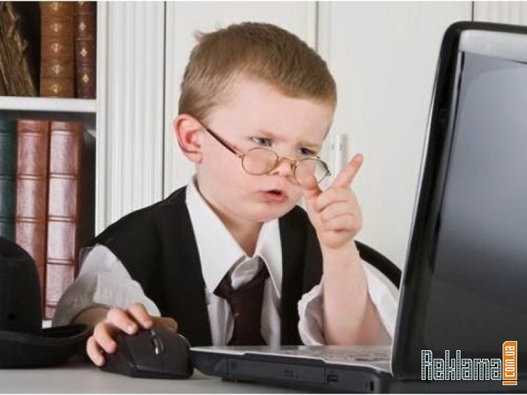

Современный ребенок рано знакомится с компьютером. Мы радуемся, глядя, как ловко малыш нажимает на кнопки домашней техники. Став старше, ребенок проводит за компьютером столько времени, что родители начинают переживать за него и ругать современный мир. Педагоги обвиняют компьютер в том, что у детей падает уровень текстового мышления, т.е. дети не могут адекватно пересказывать тексты. Врачи также ругают компьютер за то, что он портит здоровье ребенка.

Многим родителям нравится, что дети не балуются, не носятся по улице, а мирно сидят дома за компьютером. В результате родители даже не подозревают, какую информацию черпает их ребенок из компьютера. Они не догадываются, что машина становится для ребенка не только источником знаний, но постепенно эмоционально заменяет ему родителей.

Что же делать? Не пускать компьютер в дом? Остановить технический прогресс? Конечно нет. Компьютер станет помощником, учебным пособием и прекрасно разовьет творческие способности детей. Но при одном условии — если родители освоят компьютер вместе с ребенком; помогут ему найти сайты о животных, природе, технике, обо всем, что ребенку интересно. Нужно показать ребенку, что с помощью компьютера можно писать письма, искать нужную для жизни информацию, переводить тексты, делать чертежи. Вместе с детьми родители могут создать свой сайт и принимать участие в разных конкурсах. Родителям нужно познакомиться с компьютерными играми и не допускать в дом игры из серии «Стреляй и убивай». Необходимо также научить детей соблюдать элементарные правила безопасности при работе за компьютером, чтобы не портилось зрение, и не искривлялся позвоночник.

Если родители своим примером покажут, что компьютер — умный помощник человека, он таким и будет для наших детей. В противном случае компьютер может заменить ребенку желание жить реальной жизнью. Последствия этого опасны и необратимы.